
Gestion: Actions sur le terrain

Des plantes aquatiques exotiques menacent nos cours d'eau
Constat du problème
Des plantes aquatiques invasives comme l'hydrocotyle fausse renoncule (Hydrocotyle ranunculoides), le myriophille du Brésil (Myriophyllum aquaticum) et la jussie à grandes fleurs (Ludwigia grandiflora) constituent des tapis très denses dans les cours d'eau et les étangs. Ces tapis perturbent la qualité de l'eau et provoquent la mort des poissons. En outre, elles entravent l'écoulement des eaux et l'entretien de nos cours d'eau. Ces espèces végétales sont hélas toujours en vente dans les jardineries, de sorte qu'elles arrivent dans les étangs privés et de là, se répandent dans la nature. Parfois, elles sont mêmes plantées par des riverains dans un cours d'eau ou une zone naturelle parce que ces personnes croient ainsi aider la nature.
Solution mise en place ou proposée
En 2005, la province d'Anvers a entamé un programme de lutte à grande échelle pour arrêter l'expansion de ces plantes et les éradiquer. L'élimination consiste en un arrachage à la machine à grande échelle, suivi d'un arrachage mensuel à la main. Lors de cette opération, il importe de ne pas briser les plants car tout fragment de pédicule est susceptible de donner naissance à un nouveau tapis. En janvier 2005, seule une vingtaine de sites étaient connus en province d'Anvers, mais grâce à une surveillance étroite des espèces, près de 270 sites sont aujourd'hui recensés.

Évaluation des résultats
Grâce à une lutte intensive, sur les 270 sites en province d'Anvers, une centaine au total sont actuellement débarrassés de ces plantes invasives.
La lutte contre ces espèces peut donc, dans certains cas, s'avérer efficace. La mauvaise nouvelle est qu'en 2008, 20 nouveaux sites sont apparus, dont la moitié dans les cours d'eau. Une interdiction de la vente et de la détention est dès lors indispensable.

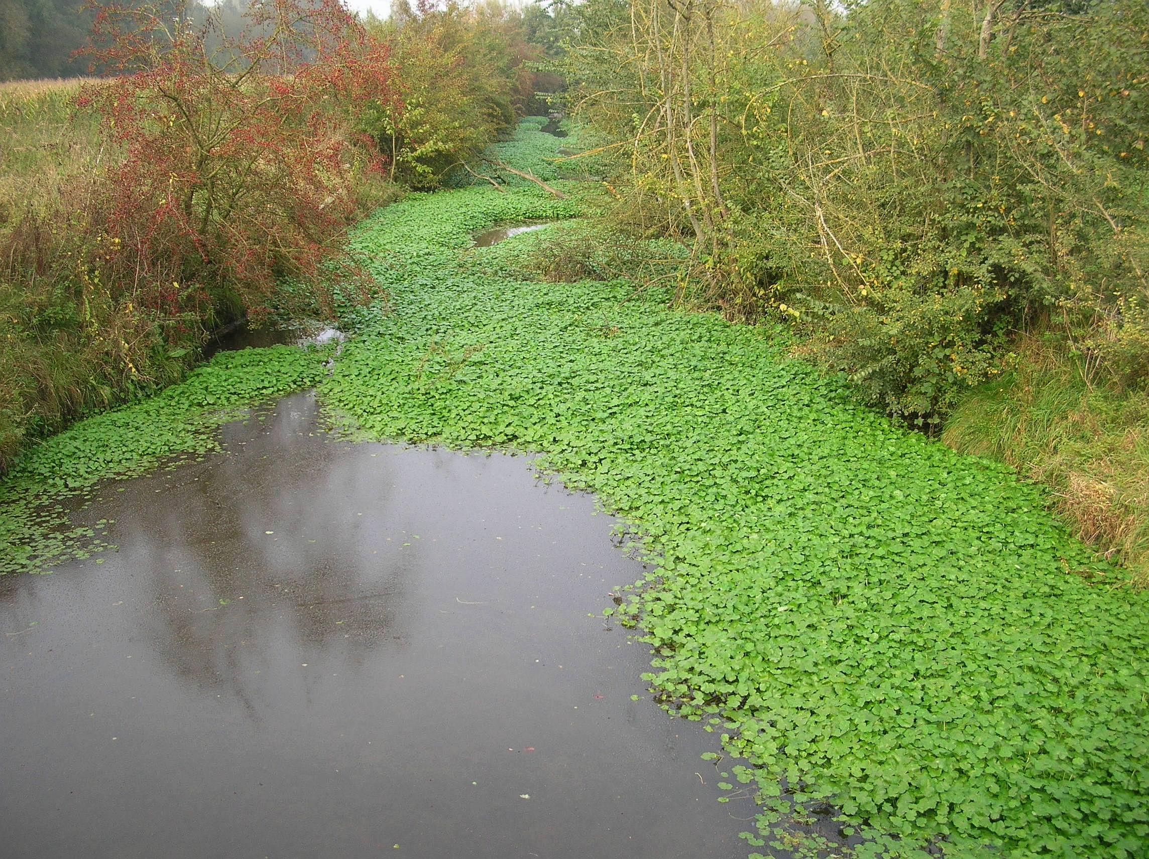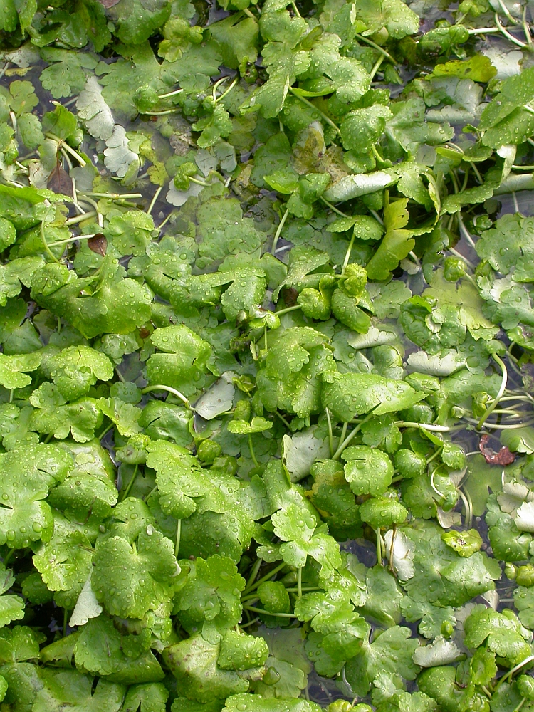

Personnes et données de contact
Bianca Veraart - Bianca.veraart@admin.provant.be, Provincie Antwerpen – Departement Leefmilieu – Dienst Waterbeleid, Koningin Elisabethlei 22 - 2018 Antwerpen (03/240 54 57)
Plus d'infos : www.provant.be/exoten

